институт ОБЩЕСТВЕННОГО МНЕНИЯ «квалитас»


394036, г. Воронеж, пр. Революции, д. 44, к. 14
тел.: (473) 251-20-75, 251-90-75
E-mail: office@qualitas.ru
Internet: http://www.qualitas.ru
ИНН 3666065119
Расчётный счёт № 40702810613400101661 ЦЧ банк СБ РФ г. Воронеж

ЕЖЕМЕСЯЧНЫЙ БЮЛЛЕТЕНЬ
СОЦИОЛОГИЧЕСКИХ СООБЩЕНИЙ
ПО г. ВОРОНЕЖУ

№ 2017-11 (239)

При использовании информации ссылка на Институт
общественного мнения «Квалитас» обязательна.

В этом выпуске:

1 раздел: ЖЕНЩИНА – ПРЕЗИДЕНТ? НУ-НУ…
- Одобряете ли Вы участие женщин в политике?
- Хотели бы Вы, чтобы в России женщины занимали высшие государственные посты наравне с мужчинами?
- Хотели бы Вы, чтобы в ближайшие 10-15 лет Президентом России стала женщина?
- Кто из современных российских женщин-политиков, государственных и общественных деятелей, это могла бы быть?
2 раздел: «СИРИЙСКИЙ» ВОПРОС В ЗЕРКАЛЕ ОБЩЕСТВЕННОГО МНЕНИЯ
- Следите ли Вы за тем, что происходит сейчас в Сирии, и если да, то насколько внимательно?
- Как Вы относитесь к нанесению военно-воздушными силами России авиаударов в Сирии?
- Как Вы считаете, следует ли России продолжать вмешиваться в то, что происходит сейчас в Сирии?
- Как Вы считаете, в каком направлении развивается ситуация в Сирии в последнее время?
- Опасаетесь ли Вы, что нынешнее обострение отношений России с Западом по поводу Сирии может перерасти в третью мировую войну?
- Как Вы считаете, после завершения военных действий России следует или не следует оказывать поддержку Сирии?
3 раздел: УРОВЕНЬ ПРЕСТУПНОСТИ: ВЧЕРА, СЕГОДНЯ, ЗАВТРА
- Как Вы считаете, сегодня уровень преступности там, где Вы живёте, высокий или низкий?
- По Вашему мнению, в настоящее время уровень преступности там, где Вы живёте, растёт или снижается?
- Как Вы думаете, через год уровень преступности там, где Вы живёте, будет выше или ниже?
- Как Вы считаете, там, где Вы живёте, уровень преступности выше или ниже, чем в целом по России?
4 раздел: НЕ РАНО ЛИ МЫ НА ПЕНСИЮ СОБРАЛИСЬ?
- Как Вы думаете, для мужчин выходить на пенсию в 60 лет слишком рано, слишком поздно или это именно тот возраст, когда следует выходить на пенсию?
- Как Вы думаете, для женщин выходить на пенсию в 55 лет слишком рано, слишком поздно или это именно тот возраст, когда следует выходить на пенсию?
- Одни считают, что пенсионный возраст женщин и мужчин должен быть одинаковым. Другие считают, что женщины должны выходить на пенсию раньше. С каким мнением Вы согласны?
- Какое из следующих двух мнений Вам ближе?

Редколлегия:

Н.А. Романович (главный редактор)
Ю.В. Митрофанов (редактор)
Р.Е. Виткалова (руководитель полевого исследования)

ИНФОРМАЦИОННАЯ БАЗА:
– опрос проведен 26 – 29 октября 2017 г., опрошено 600 человек;
– метод: телефонное интервью;
– выборка репрезентативна для населения г. Воронежа старше 18 лет по полу и возрасту.

ИНСТИТУТ ОБЩЕСТВЕННОГО МНЕНИЯ «квалитас». тел.: (473) 251-90-75, 251-20-75

Опрос проведён ИОМ "Квалитас" 26 – 29 октября 2017 года методом телефонного интервью.
Выборка репрезентативна для населения г. Воронежа старше 18 лет по полу и возрасту.
Опрошено 600 человек.

1 раздел: ЖЕНЩИНА – ПРЕЗИДЕНТ? НУ-НУ…

Одобряете ли вы участие женщин в политике?
Таблица 1
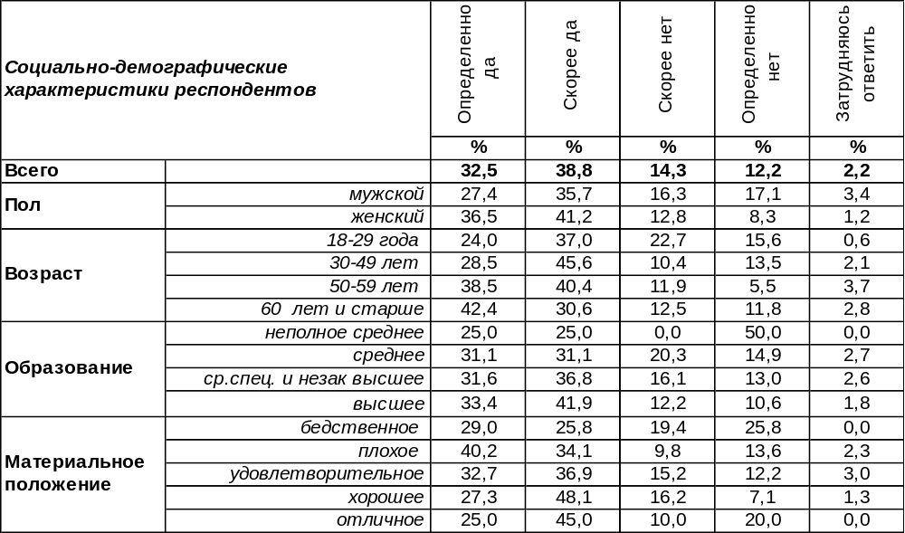
(Примечание: распределение ответов респондентов по строке составляет 100%)
В общей сложности 71% воронежцев одобряют участие женщин в политике. С неодобрением относятся к подобному явлению только 27% опрошенных. Как ни удивительно, но люди старшего поколения высказывают свое одобрение значительно чаще (73-79%), чем молодежь (61%). Возможно, старшее поколение ещё помнит ленинский завет: «Каждая кухарка должна учиться управлять государством», и считает, что женщины должны стремиться к его осуществлению. Сами представительницы прекрасного пола чаще (78%), чем мужчины (63%), соглашаются с перспективой участия женщин в политической деятельности.
А что по этому поводу думают прочие россияне? Всероссийский опрос проведен Левада-Центром в сентябре 2017 года, опрошено 1600 человек в 48 регионах страны.

Одобряете ли Вы участие женщин в политике?

В целом по России и в Воронеже одинаковое количество опрошенных (71%) одобряют участие женщин в политике. Но, как говорится, «дьявол кроется в деталях». Воронежцы чаще давали категоричные ответы: «определенно да» - 33%, тогда как по стране – только 23%; «определенно нет» - 12%, тогда как по стране – вдвое меньше (6%). Российские исследователи отмечают растущий тренд ослабления определенности и готовности видеть женщин в качестве политиков (23% в 2017 году против 40% в 2006 году).
ИНСТИТУТ ОБЩЕСТВЕННОГО МНЕНИЯ «квалитас». тел.: (473) 251-90-75, 251-20-75
Опрос проведён ИОМ "Квалитас" 26 – 29 октября 2017 года методом телефонного интервью.
Выборка репрезентативна для населения г. Воронежа старше 18 лет по полу и возрасту.
Опрошено 600 человек.

Хотели бы вы, чтобы в России женщины занимали высшие государственные посты наравне с мужчинами?
Таблица 2
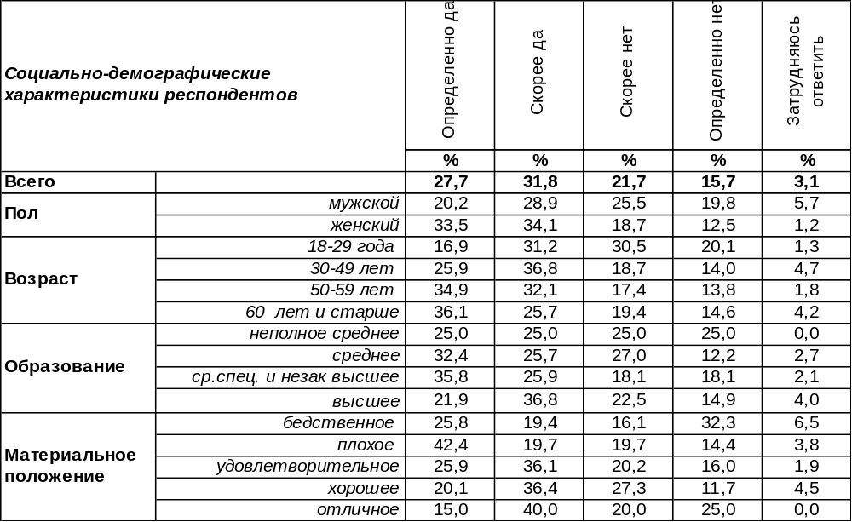
(Примечание: распределение ответов респондентов по строке составляет 100%)
В целом по Воронежу 60% опрошенных хотели бы, чтобы женщины в России занимали высшие государственные посты наравне с мужчинами. Среди людей старшего поколения это число возрастает до 67%. Не желают видеть женщин на высших государственных постах более трети горожан (37%). Среди молодых людей большинство опрошенных (51%) негативно воспринимают женщин в качестве управляющих государственной машиной.
Сравним мнение по этому вопросу среди воронежцев и россиян в целом. Всероссийский опрос проведен Левада-Центром в сентябре 2017 года, опрошено 1600 человек в 48 регионах страны.

Хотели бы Вы, чтобы в России женщины занимали высшие государственные посты наравне с мужчинами?

Воронежцы в отличие от россиян в целом более определенно высказываются как за занятие женщинами высоких государственных постов – 27% (16% по стране), так и против этого – 16% (8% по стране). По России в целом, как свидетельствуют московские социологи, сокращается доля людей, определенно желающих видеть женщин на государственных постах с 35% в 2006 до 16% в 2017, особенно после 2013 года. И напротив, постепенно растет нежелание, чтобы женщины управляли страной наравне с мужчинами (www.levada.ru/2017/10).
ИНСТИТУТ ОБЩЕСТВЕННОГО МНЕНИЯ «квалитас». тел.: (473) 251-90-75, 251-20-75
Опрос проведён ИОМ "Квалитас" 26 – 29 октября 2017 года методом телефонного интервью.
Выборка репрезентативна для населения г. Воронежа старше 18 лет по полу и возрасту.
Опрошено 600 человек.

Хотели бы вы, чтобы в ближайшие 10-15 лет президентом России стала женщина?
Таблица 3
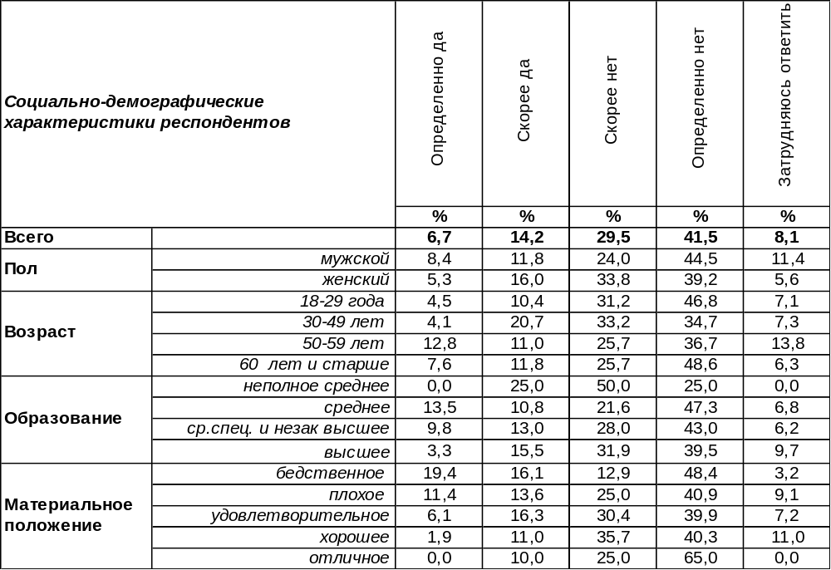
(Примечание: распределение ответов респондентов по строке составляет 100%)
Только пятая часть жителей города Воронежа (21%) согласны были бы видеть женщину на главном государственном посту в России. Чуть выше это число среди домохозяек (24%), и совсем мало среди предпринимателей, владельцев собственного бизнеса (6%).
Что удивительно, и женщины, и мужчины в равной степени не готовы видеть женщину в кресле Президента РФ, даже в среднесрочной перспективе.
Как оценивают подобную перспективу жители прочих российских регионов? Всероссийский опрос проведен Левада-Центром в сентябре 2017 года, опрошено 1600 человек в 48 регионах страны.

Хотели бы Вы, чтобы в ближайшие 10-15 лет Президентом России стала женщина?

Воронежцы категоричнее, чем россияне в целом в отрицании отдавать женщине главный государственный пост: «определенно нет» - 42% в Воронеже и только 22% по стране. Московские социологи отмечают, что число сторонников «женщины президента» падает с 21% в 2006 году до 11% в 2017 году (www.levada.ru/2017/10).
ИНСТИТУТ ОБЩЕСТВЕННОГО МНЕНИЯ «квалитас». тел.: (473) 251-90-75, 251-20-75
Опрос проведён ИОМ "Квалитас" 26 – 29 октября 2017 года методом телефонного интервью.
Выборка репрезентативна для населения г. Воронежа старше 18 лет по полу и возрасту.
Опрошено 600 человек.

Кто из современных российских женщин-политиков, государственных и общественных деятелей, это могла бы быть?
Таблица 4(окончание таблицы на следующей странице)
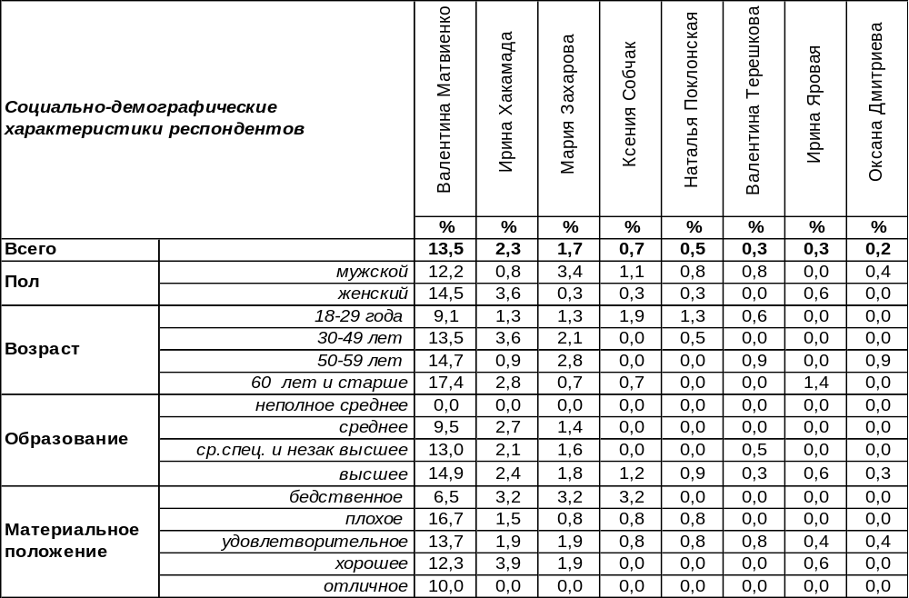
(Примечание: распределение ответов респондентов по строке составляет 100%)

Социологи Левада-Центра предложили респондентам всероссийского опроса назвать имена женщин-политиков, государственных или общественных деятелей, которые могли бы в 2018 году баллотироваться на президентских выборах. Из ответов респондентов был составлен список женщин-политиков, которые, по мнению населения, могли бы стать кандидатками в Президенты РФ.
Институт общественного мнения «Квалитас» предложил воронежцам оценить шансы женщин-политиков, представленных в этом списке. Здесь лидируют функционеры от власти, занимающие те или иные государственные должности последние 20 лет. На первом месте – с большим отрывом Валентина Матвиенко (14%), которая сейчас занимает должность председателя Совета Федерации РФ. Ирина Хакамада, вторая по популярности, хотя и набрала 2% голосов воронежцев, но давно ушла из реальной политики и больше в неё не вернется, о чем делала официальные заявления. Мария Захарова, которая собрала около 2%, сейчас занимает пост директора Департамента информации и печати Министерства иностранных дел РФ. Показатели прочих «кандидаток» стремятся к нулю.
Вообще-то, кроме Оксаны Дмитриевой, Ирины Хакамады и Ксении Собчак, в списке нет больше оппозиционных политиков женщин. Оксана Дмитриева из партии Справедливая Россия сейчас депутат Законодательного собрания Санкт-Петербурга. В июле 2017 года она была выдвинута на предварительное голосование Партии Роста для отбора кандидата в Президенты на выборах 2018 года. Ксения Собчак – одна из постоянных ведущих канала «Дождь».
Некоторые выступают против участия женщин в президентских выборах (12%), более трети воронежцев считают, что таких женщин в России нет, и каждый третий опрошенный затруднился ответить.

ИНСТИТУТ ОБЩЕСТВЕННОГО МНЕНИЯ «квалитас». тел.: (473) 251-90-75, 251-20-75
Опрос проведён ИОМ "Квалитас" 26 – 29 октября 2017 года методом телефонного интервью.
Выборка репрезентативна для населения г. Воронежа старше 18 лет по полу и возрасту.
Опрошено 600 человек.

Кто из современных российских женщин-политиков, государственных и общественных деятелей, это могла бы быть?
Окончание таблицы 4
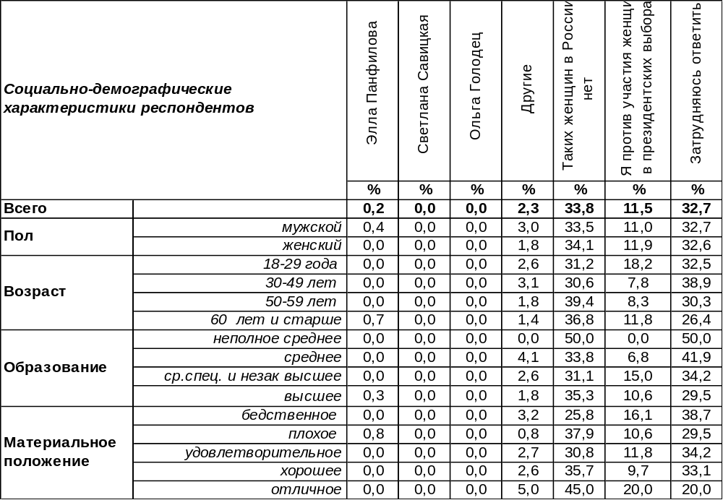

Кто из современных российских женщин-политиков, государственных и общественных
деятелей, это могла бы быть?

№ п/п | Имя женщины – возможной кандидатки на пост Президента | Воронеж | Россия
1 | Валентина Матвиенко | 14% | 6%
2 | Ирина Хакамада | 2,3% | 1,4%
3 | Мария Захарова | 1,7% | 1%
4 | Ксения Собчак | 0,7% | 0,4%
5 | Наталья Поклонская | 0,5% | 0,4%
6 | Валентина Терешкова | 0,3% | 0,5%
7 | Ирина Яровая | 0,3% | 0,5%
8 | Оксана Дмитриева | 0,2% | 0,6%
9 | Элла Панфилова | 0,2% | 0,2%
10 | Светлана Савицкая | 0% | 0,2%
11 | Ольга Голодец | 0% | 0,2%
12 | Таких женщин в России нет | 34% | 32%
13 | Я против участия женщин в президентских выборах | 12% | 16%
14 | Затрудняюсь ответить | 33% | 39%
Всероссийский опрос проведен Левада-Центром в сентябре 2017 года, опрошено 1600 человек
в 48 регионах страны.

Сравнивая результаты опросов, можно убедиться, что в целом приоритеты воронежцев и прочих россиян совпадают. И главный вывод, который напрашивается – в российском обществе в настоящее время нет запроса на женщину-президента.
ИНСТИТУТ ОБЩЕСТВЕННОГО МНЕНИЯ «квалитас». тел.: (473) 251-90-75, 251-20-75
Опрос проведён ИОМ "Квалитас" 26 – 29 октября 2017 года методом телефонного интервью.
Выборка репрезентативна для населения г. Воронежа старше 18 лет по полу и возрасту.
Опрошено 600 человек.

2 раздел: «СИРИЙСКИЙ» ВОПРОС В ЗЕРКАЛЕ ОБЩЕСТВЕННОГО МНЕНИЯ

СЛЕДИТЕ ЛИ ВЫ ЗА ТЕМ, ЧТО ПРОИСХОДИТ СЕЙЧАС В СИРИИ, И ЕСЛИ ДА, ТО НАСКОЛЬКО ВНИМАТЕЛЬНО?
Таблица 5
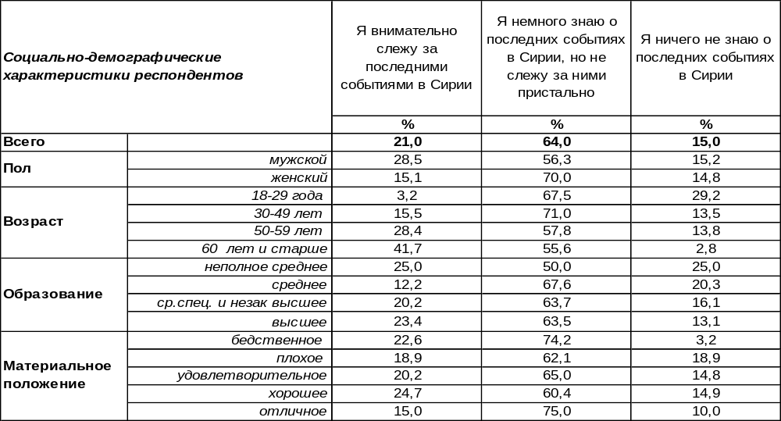
(Примечание: распределение ответов респондентов по строке составляет 100%)
Большинство воронежцев, хотя и наслышаны о сирийских событиях, но не следят за ними внимательно (64%). Пристальное внимание характерно только для пятой части опрошенных (21%). При этом оно существенно вырастает по мере увеличения возраста респондентов (с 3% до 42%), и почти в два раза более характерно для мужчин (29%), чем для женщин (15%). Ничего не знают о событиях в Сирии лишь 15% опрошенных.
Мы уже задавали этот вопрос воронежцам год назад [Бюллетень 2016-11]. Сравним результаты опросов.

Следите ли Вы за тем, что происходит сейчас в Сирии, и если да, то насколько внимательно?

Когда сенсационные события превращаются в каждодневную рутину, они перестают быть объектом пристального внимания. За прошедший год число внимательно следящих за событиями в Сирии воронежцев снизилось с 32% до 21%.
По результатам всероссийского опроса, проведенного ВЦИОМ в сентябре 2017 года (выборка – 1200 чел.), «регулярно интересуются и внимательно следят за событиями в Сирии» 23% жителей страны, «время от времени интересуются, но постоянно за ситуацией не следят» 56% наших сограждан, а 21% соотечественников «вообще не интересуются происходящим в Сирии».
ИНСТИТУТ ОБЩЕСТВЕННОГО МНЕНИЯ «квалитас». тел.: (473) 251-90-75, 251-20-75
Опрос проведён ИОМ "Квалитас" 26 – 29 октября 2017 года методом телефонного интервью.
Выборка репрезентативна для населения г. Воронежа старше 18 лет по полу и возрасту.
Опрошено 600 человек.

КАК ВЫ ОТНОСИТЕСЬ К НАНЕСЕНИЮ ВОЕННО-ВОЗДУШНЫМИ СИЛАМИ РОССИИ АВИАУДАРОВ В СИРИИ?
Таблица 6
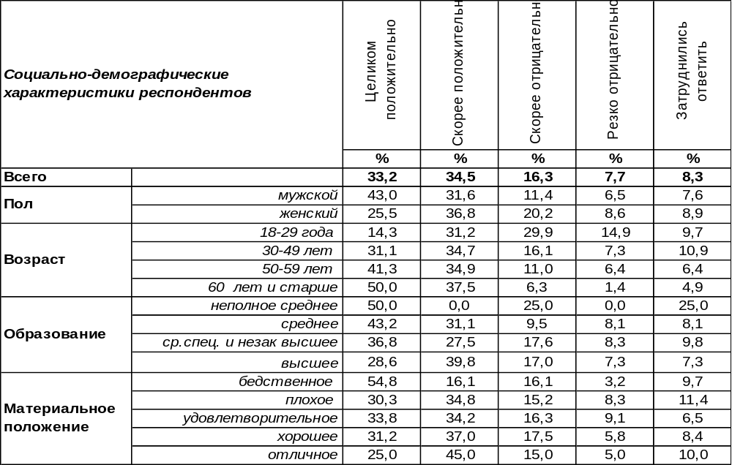
(Примечание: распределение ответов респондентов по строке составляет 100%)
Большинство воронежцев (68%) положительно относятся к нанесению военно-воздушными силами России авиаударов в Сирии. Если среди молодежи тактику России по отношению к Сирии поддерживают 46% опрошенных, то среди пожилых людей этот показатель возрастает до 88%.
Отрицательное отношение вызывают действия России в Сирии у 24% респондентов. Среди молодежи негативный показатель поднимается до 45%.
За прошедший год [Бюллетень 2016-11] существенных изменений в отношении воронежцев к бомбардировкам Сирии Россией не произошло, как можно видеть на графике ниже.

Как Вы относитесь к нанесению военно-воздушными силами России авиаударов в Сирии?

По результатам всероссийского опроса жители страны чаще всего характеризуют происходящее в Сирии как «борьбу с терроризмом» (20%), «помощь Сирии со стороны России» (13%). Некоторые считают, что «война подходит к концу» (7%), потому что «освободили большую часть территории» (7%) и грядет «восстановление страны» (5%). Другие характеризуют происходящее там как «беспредел» (5%) и «противостояние между РФ и США» (5%). Третьи считают, что это «борьба за власть» (5%), «бизнес» (1%) и «дележ территории» (1%). Всероссийский опрос проведен ВЦИОМ в сентябре 2017 года, опрошено 1200 жителей различных регионов России.
ИНСТИТУТ ОБЩЕСТВЕННОГО МНЕНИЯ «квалитас». тел.: (473) 251-90-75, 251-20-75
Опрос проведён ИОМ "Квалитас" 26 – 29 октября 2017 года методом телефонного интервью.
Выборка репрезентативна для населения г. Воронежа старше 18 лет по полу и возрасту.
Опрошено 600 человек.

КАК ВЫ СЧИТАЕТЕ, СЛЕДУЕТ ЛИ РОССИИ ПРОДОЛЖАТЬ ВМЕШИВАТЬСЯ В ТО, ЧТО ПРОИСХОДИТ СЕЙЧАС В СИРИИ?
Таблица 7
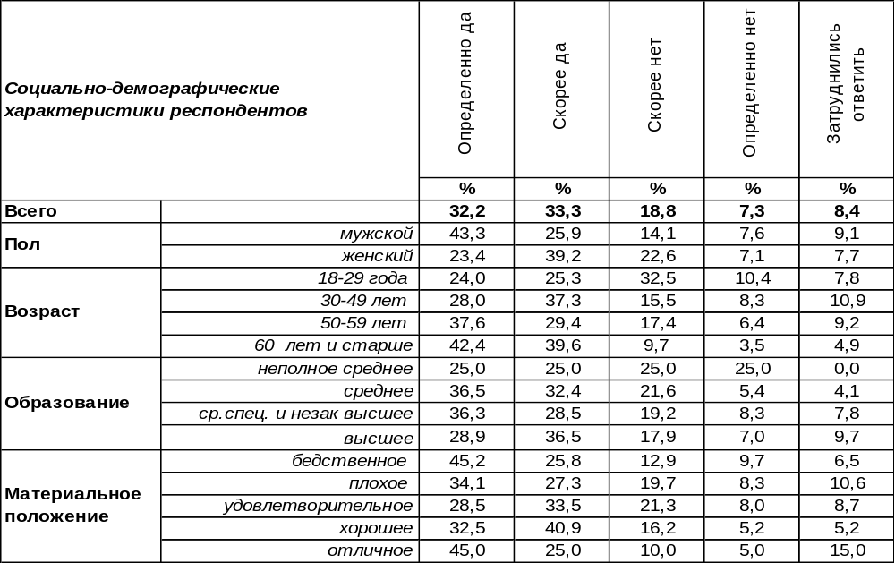
(Примечание: распределение ответов респондентов по строке составляет 100%)
Большинство воронежцев (66%) считают, что операцию в Сирии Россия должна довести до своего логического конца. Особенно настаивают на этом пожилые люди (82%), в то время как молодежь почти в два раза реже является сторонником этого мнения (49%). За невмешательство в сирийский конфликт выступают 26% горожан. Среди молодежи этот показатель возрастает до 43%.
Если сравнить сегодняшние ответы воронежцев с прошлогодними [Бюллетень 2016-11], можно убедиться, что существенных изменений в общественном мнении не произошло (см. график ниже).
Как Вы считаете, следует ли России продолжать вмешиваться в то,
что происходит сейчас в Сирии?

По результатам всероссийского опроса, проведенного ВЦИОМ в сентябре 2017 года (опрошено 1200 жителей различных регионов России), 62% жителей нашей страны считают, что «России следует продолжать военную операцию в Сирии до победного конца», а каждый четвертый опрошенный полагает, что «Россия в основном решила свои задачи в Сирии, нам следует прекратить участвовать в этой войне» (25%). Затруднились ответить на вопрос: «На Ваш взгляд, России следует продолжать участвовать в войне в Сирии или нет?», - только 13% россиян.

ИНСТИТУТ ОБЩЕСТВЕННОГО МНЕНИЯ «квалитас». тел.: (473) 251-90-75, 251-20-75
Опрос проведён ИОМ "Квалитас" 26 – 29 октября 2017 года методом телефонного интервью.
Выборка репрезентативна для населения г. Воронежа старше 18 лет по полу и возрасту.
Опрошено 600 человек.

Как Вы считаете, в каком направлении развивается ситуация в Сирии в последнее время?
Таблица 8
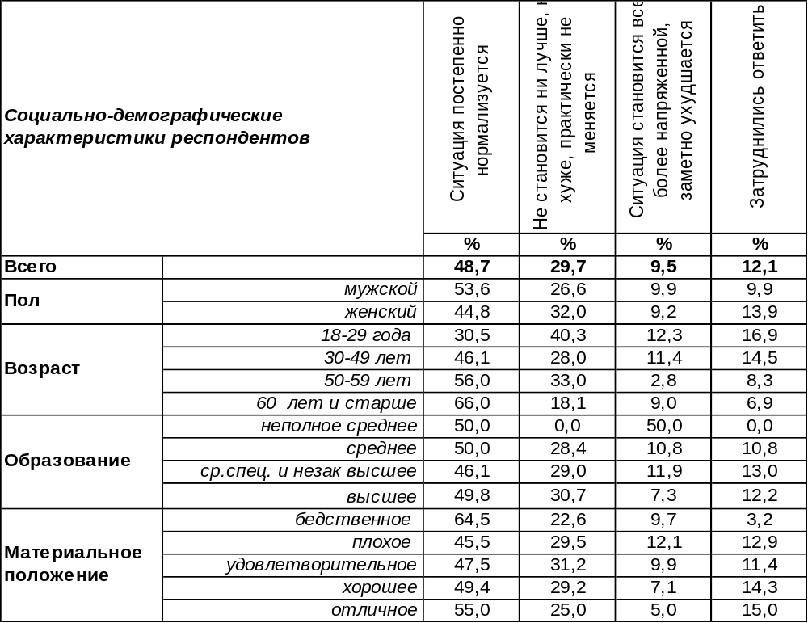
(Примечание: распределение ответов респондентов по строке составляет 100%)
Почти каждый второй житель Воронежа полагает, что ситуация в Сирии в настоящий момент нормализуется (49%). Чаще так думают мужчины, чем женщины (54/45); пенсионеры (65%) и безработные (57%), чем работающие (45%) и учащиеся (18%). По мере увеличения возраста респондентов число подобных ответов растет с 31% до 66%.
Однако 30% горожан не усматривают в сирийском конфликте никаких изменений. Особенно очевидно это для молодежи (40%). Чем выше образование горожан, тем чаще они считают, что ситуация в Сирии не становится ни хуже, ни лучше. В то же время каждый десятый опрошенный уверен в том, что ситуация в Сирии становится все более напряженной и заметно ухудшается.
Сравним мнение воронежцев и жителей страны в целом. Всероссийский опрос проведен ВЦИОМ в сентябре 2017 года, опрошено 1200 жителей различных регионов России.

Как Вы считаете, в каком направлении развивается ситуация в Сирии в последнее время?

Как видно из приведенного графика, россияне в целом более оптимистичны (58%), чем воронежцы (49%) в оценке текущей ситуации в Сирии.
ИНСТИТУТ ОБЩЕСТВЕННОГО МНЕНИЯ «квалитас». тел.: (473) 251-90-75, 251-20-75
Опрос проведён ИОМ "Квалитас" 26 – 29 октября 2017 года методом телефонного интервью.
Выборка репрезентативна для населения г. Воронежа старше 18 лет по полу и возрасту.
Опрошено 600 человек.

ОПАСАЕТЕСЬ ЛИ ВЫ, ЧТО НЫНЕШНЕЕ ОБОСТРЕНИЕ ОТНОШЕНИЙ РОССИИ С ЗАПАДОМ ПО ПОВОДУ СИРИИ МОЖЕТ ПЕРЕРАСТИ В ТРЕТЬЮ МИРОВУЮ ВОЙНУ?
Таблица 9
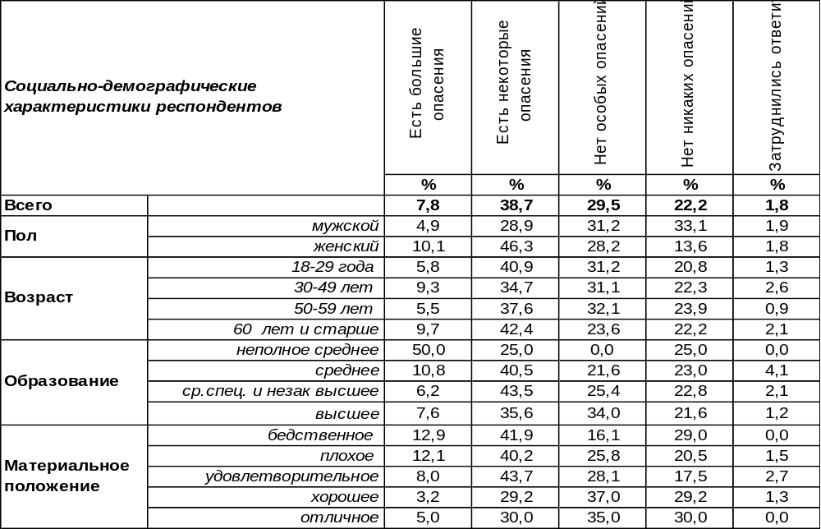
(Примечание: распределение ответов респондентов по строке составляет 100%)
Опасения, что нынешнее обострение отношений России с Западом может перерасти в третью мировую войну, в той или иной степени разделяют 47% воронежцев. Особенно тревожатся по этому поводу воронежские пенсионеры (52%).
Но большинство горожан (52%) не разделяют подобных опасений. Лидируют с этой точкой зрения хорошо обеспеченные люди (66%).
Год назад мы уже интересовались у воронежцев этим вопросом [Бюллетень 2016-11]. Сравним ответы горожан.
Опасаетесь ли Вы, что нынешнее обострение отношений России с Западом по поводу Сирии может перерасти в третью мировую войну?

Если в 2016 году опасались третьей мировой войны в связи с сирийскими событиями 52% воронежцев, то сегодня это количество уменьшилось до 47%. И, напротив, число тех, кто не усматривает такой опасности, увеличилось с 46% до 52%. Нельзя назвать эти изменения существенными, но все же в обществе растут сомнения по поводу вероятности перерастания локальной войны в глобальный конфликт.
ИНСТИТУТ ОБЩЕСТВЕННОГО МНЕНИЯ «квалитас». тел.: (473) 251-90-75, 251-20-75
Опрос проведён ИОМ "Квалитас" 26 – 29 октября 2017 года методом телефонного интервью.
Выборка репрезентативна для населения г. Воронежа старше 18 лет по полу и возрасту.
Опрошено 600 человек.

Как вы считаете, после завершения военных действий России следует или не следует оказывать поддержку Сирии?
Таблица 10
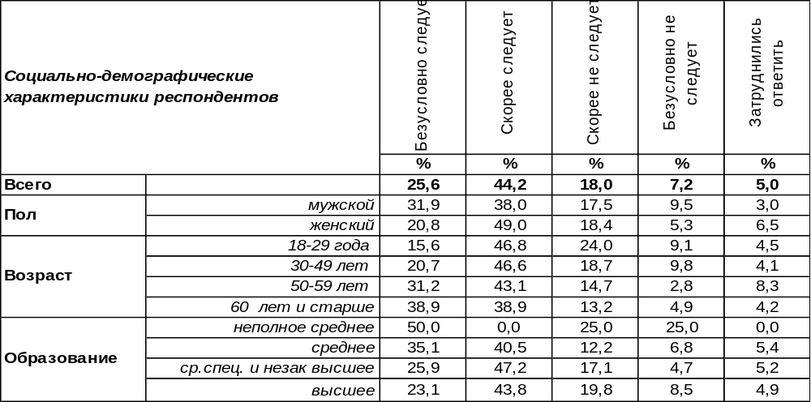
(Примечание: распределение ответов респондентов по строке составляет 100%)
Говорят, высшее искусство – все делать вовремя. Вовремя прийти и вовремя при необходимости убраться – это одна из ключевых задач любой коммуникации, а в политической сфере это одна из аксиом дипломатической мудрости. Но в общественном мнении довлеет лозунг: «наши своих не бросают». Большинство воронежцев (70%) считают, что следует оказать поддержку Сирии после завершения военных действий. Среди пожилых людей, воспитанных советским временем на примерах помощи братским народам, желание послевоенной поддержки для далекой восточной страны возрастает до 78%.
В то же время каждый четвертый опрошенный отрицает необходимость подобной поддержки (25%). Чем моложе респонденты, тем чаще они считают, что послевоенная помощь Сирии не нужна (от 18% среди стариков до 33% среди самых юных).
У нас есть возможность сравнить мнение воронежцев и прочих жителей нашей страны. Всероссийский опрос проведен ВЦИОМ в сентябре 2017 года, опрошено 1200 жителей различных регионов России.

Как Вы считаете, после завершения военных действий России следует
или не следует оказывать поддержку Сирии?

Россияне в целом в большинстве своем (73%), как и воронежцы (70%), выступают за оказание Сирии послевоенной поддержки. Но если присмотреться к результатам опросов, можно видеть, что желание поддержки, как и нежелание её, не столь категоричны. Чаще всего люди думают, что «скорее следует» оказать поддержку или напротив – «скорее не следует». Горячо отстаивать ни тот, ни другой вариант они не готовы.
ИНСТИТУТ ОБЩЕСТВЕННОГО МНЕНИЯ «квалитас». тел.: (473) 251-90-75, 251-20-75
Опрос проведён ИОМ "Квалитас" 26 – 29 октября 2017 года методом телефонного интервью.
Выборка репрезентативна для населения г. Воронежа старше 18 лет по полу и возрасту.
Опрошено 600 человек.

3 раздел: УРОВЕНЬ ПРЕСТУПНОСТИ: ВЧЕРА, СЕГОДНЯ, ЗАВТРА

КАК ВЫ СЧИТАЕТЕ, СЕГОДНЯ УРОВЕНЬ ПРЕСТУПНОСТИ ТАМ, ГДЕ ВЫ ЖИВЁТЕ, ВЫСОКИЙ ИЛИ НИЗКИЙ?
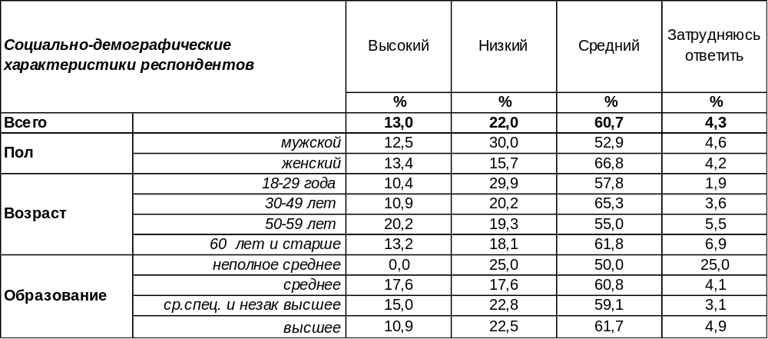Таблица 11
(Примечание: распределение ответов респондентов по строке составляет 100%)
Если не заглядывать в полицейские сводки, то уровень преступности можно ощутить собственной кожей, когда возвращаешься поздно вечером домой, а можно почитать об этом в газетах или поговорить с друзьями и знакомыми. В общем, у обывателя много способов определить уровень преступности, даже без знакомства с официальной статистикой…
Сегодня большинство воронежцев (61%) характеризуют уровень преступности как средний.
На втором месте по популярности – мнение, что нынче в городе низкий уровень преступности (22%). Мужчины так отвечали в два раза чаще, чем женщины, молодые люди – чаще, чем пожилые. Удивительное дело: чем богаче горожане, тем увереннее они называют низким уровень городской преступности.
Высоким уровень преступности в Воронеже назвали только 13% опрошенных. Чаще всего об этом говорили собственники частных предприятий (19%) и жители Левобережного района города (17%). И действительно, Левобережный район оказался одним из самых криминальных по итогам 2017 года. Так, по словам заместителя начальника управления МВД России в Воронежской области Алексея Пенкина, в 2017 году разбои и грабежи чаще всего происходили в Советском, Коминтерновском и Левобережном районах [https://novostivoronezha.ru/2017/10/24/97745]. А в Железнодорожном районе, как свидетельствует статистика, число убийств за год выросло вдвое [http://www.chsvu.ru/nazvali-samyj-kriminogennyj-rajon-voronezha-v-plane-ubijstv].
Уже не первый год мы обращаемся к воронежцам с этим вопросом. Сравним ответы горожан.

Как Вы считаете, сегодня уровень преступности там, где Вы живёте, высокий или низкий?

Если верить респондентам, уровень преступности в Воронеже резко сократился за последние шесть лет. Число горожан, свидетельствующих о высокой преступности, снизилось с 35% до 13%. Возросло число сторонников мнения, что в Воронеже средний уровень преступности (с 43% до 61%).
ИНСТИТУТ ОБЩЕСТВЕННОГО МНЕНИЯ «квалитас». тел.: (473) 251-90-75, 251-20-75
Опрос проведён ИОМ "Квалитас" 26 – 29 октября 2017 года методом телефонного интервью.
Выборка репрезентативна для населения г. Воронежа старше 18 лет по полу и возрасту.
Опрошено 600 человек.

ПО ВАШЕМУ МНЕНИЮ, В НАСТОЯЩЕЕ ВРЕМЯ УРОВЕНЬ ПРЕСТУПНОСТИ ТАМ, ГДЕ ВЫ ЖИВЁТЕ, РАСТЁТ ИЛИ СНИЖАЕТСЯ?
Таблица 12
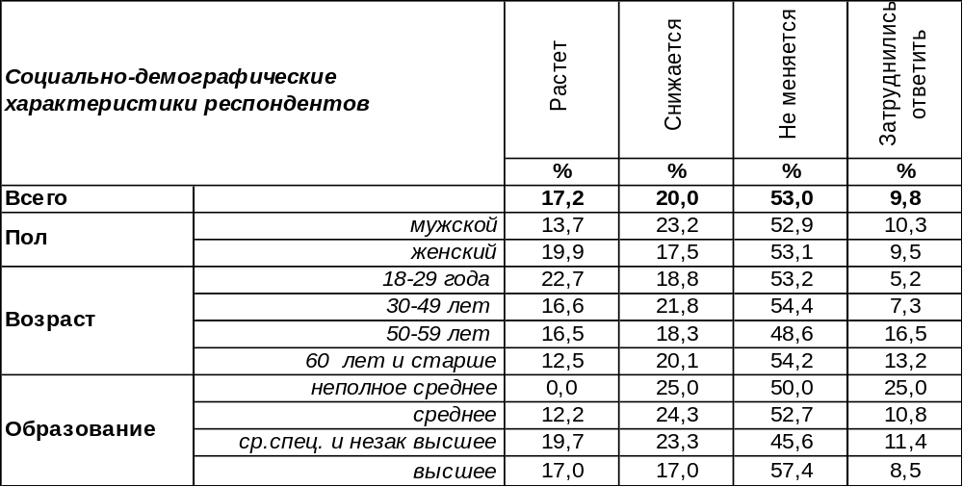
(Примечание: распределение ответов респондентов по строке составляет 100%)
А что с преступностью происходит в динамике? В Воронежской области, по данным полицейских сводок, снизилось количество тяжких преступлений на одну треть, а в целом уровень преступности в области за первое полугодие 2017 года оказался на 10% ниже, чем за тот же период 2016 года. И на территории города Воронежа в 2017 году зарегистрировано меньше преступлений, чем в прошлом году [http://communa.ru/pravo/za_pervoe_polugodie_na_territorii_voronezha]. Но для большинства населения это пока не очевидно. Только 20% воронежцев действительно заметили снижение уровня преступности. Большинство горожан (53%) считают, что он не меняется, а 17% опрошенных полагают, что он даже вырос. О его росте чаще свидетельствовали либо самые бедные слои населения (36%), либо воронежские предпринимателя (36%).
Следует отметить, мнение населения и состояние полицейских сводок и в прошлые годы не совпадало. Так, в 2014 году уровень преступности значительно увеличился по сравнению с прошлогодними показателями, но большинству жителей областного центра казалось, что он не меняется (52%) или даже снижается (30%). Только 8% опрошенных подозревали о его росте [Бюллетень 2014-10]. А шесть лет назад, когда преступность действительно снижалась в 2011 году (по полицейским сводкам), население, напротив, склонялось к мнению, что преступность растет (см. график ниже) [Бюллетень 2011-05].

По Вашему мнению, в настоящее время уровень преступности там, где Вы живёте,
растёт или снижается?

Так проявляется инертность общественного мнения, которое с запозданием реагирует на происходящее. Но вне зависимости от криминальной статистики, если люди считают, что преступность в обществе снижается - это симптом социального спокойствия и оптимизма. Справедливо и обратное.
ИНСТИТУТ ОБЩЕСТВЕННОГО МНЕНИЯ «квалитас». тел.: (473) 251-90-75, 251-20-75
Опрос проведён ИОМ "Квалитас" 26 – 29 октября 2017 года методом телефонного интервью.
Выборка репрезентативна для населения г. Воронежа старше 18 лет по полу и возрасту.
Опрошено 600 человек.

КАК ВЫ ДУМАЕТЕ, ЧЕРЕЗ ГОД УРОВЕНЬ ПРЕСТУПНОСТИ ТАМ, ГДЕ ВЫ ЖИВЁТЕ, БУДЕТ ВЫШЕ ИЛИ НИЖЕ, ЧЕМ СЕГОДНЯ?
Таблица 13
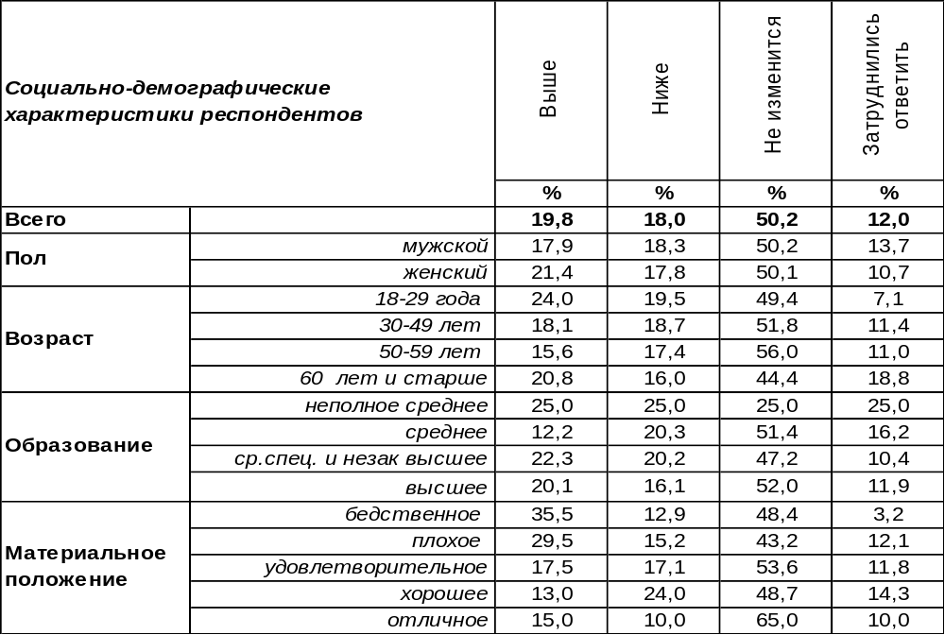
(Примечание: распределение ответов респондентов по строке составляет 100%)
Прогноз малокомпетентных обывателей по поводу роста преступности собственно прогностической ценности не имеет, но он вовсе не бесполезен. Он несет информацию об уровне тревожности в обществе и об уровне его психологической защищенности. Следует отметить, что тревожность сегодня (20%) несколько выше уровня защищенности (18%). Тревожность чаще свойственна людям с бедственным материальным положением (36%), учащимся (29%), предпринимателям (29%). Защищенными чаще ощущают себя люди с хорошим материальным положением (24%). В то же время 50% опрошенных полагают, что ситуация в плане преступности через год никак не изменится.
Сравним ответы воронежцев на этот вопрос в предыдущие годы.

Как Вы думаете, через год уровень преступности там, где Вы живёте,
будет выше или ниже, чем сегодня?

Сегодня опасения воронежцев по поводу возможного роста уровня преступности (20%) несколько ниже, чем шесть лет назад (26%), но выше, чем три года назад (11%). Вообще, 2014 год был годом социального удовлетворения и радости от присоединения Крыма, а тревожность начала расти позже по мере роста проблем, вызванных этим шагом.
ИНСТИТУТ ОБЩЕСТВЕННОГО МНЕНИЯ «квалитас». тел.: (473) 251-90-75, 251-20-75
Опрос проведён ИОМ "Квалитас" 26 – 29 октября 2017 года методом телефонного интервью.
Выборка репрезентативна для населения г. Воронежа старше 18 лет по полу и возрасту.
Опрошено 600 человек.

КАК ВЫ СЧИТАЕТЕ, ТАМ, ГДЕ ВЫ ЖИВЁТЕ, УРОВЕНЬ ПРЕСТУПНОСТИ ВЫШЕ ИЛИ НИЖЕ, ЧЕМ В ЦЕЛОМ ПО РОССИИ?
Таблица 14
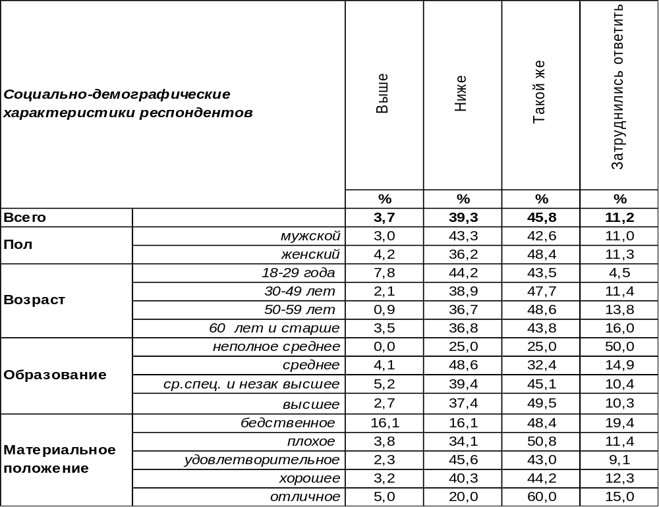
(Примечание: распределение ответов респондентов по строке составляет 100%)
Воронежцы вовсе не считают свой город криминальным на фоне других российских городов. Подавляющее большинство жителей Воронежа полагают, что в городе преступность либо ниже (39%), либо такая же, как в среднем по стране (46%). Только 4% горожан (и в основном это люди с бедственным материальным положением – 16%) считают, что в Воронеже уровень преступности выше, чем в прочих городах.
Как менялось мнение горожан по этому поводу в последние годы?

Как Вы считаете, там, где Вы живёте, уровень преступности выше или ниже,
чем в целом по России?

По отношению к 2011 году число жителей, которые считают Воронеж островком безопасности, увеличилось с 17% до 39%. Но три года назад их было ещё больше – 45%! В 2014 году преобладало мнение, что в Воронеже преступность ниже, чем в целом по стране. А сегодня доминирует суждение, что Воронеж мало чем отличается по уровню преступности от других российских городов.
ИНСТИТУТ ОБЩЕСТВЕННОГО МНЕНИЯ «квалитас». тел.: (473) 251-90-75, 251-20-75
Опрос проведён ИОМ "Квалитас" 26 – 29 октября 2017 года методом телефонного интервью.
Выборка репрезентативна для населения г. Воронежа старше 18 лет по полу и возрасту.
Опрошено 600 человек.

4 раздел: НЕ РАНО ЛИ МЫ НА ПЕНСИЮ СОБРАЛИСЬ?

СЕГОДНЯ В РОССИИ ПЕНСИОННЫЙ ВОЗРАСТ ДЛЯ МУЖЧИН – ЭТО 60 ЛЕТ. КАК ВЫ ДУМАЕТЕ, ДЛЯ МУЖЧИН ВЫХОДИТЬ НА ПЕНСИЮ В 60 ЛЕТ СЛИШКОМ РАНО, СЛИШКОМ ПОЗДНО ИЛИ ЭТО ИМЕННО ТОТ ВОЗРАСТ, КОГДА СЛЕДУЕТ ВЫХОДИТЬ НА ПЕНСИЮ?
Таблица 15
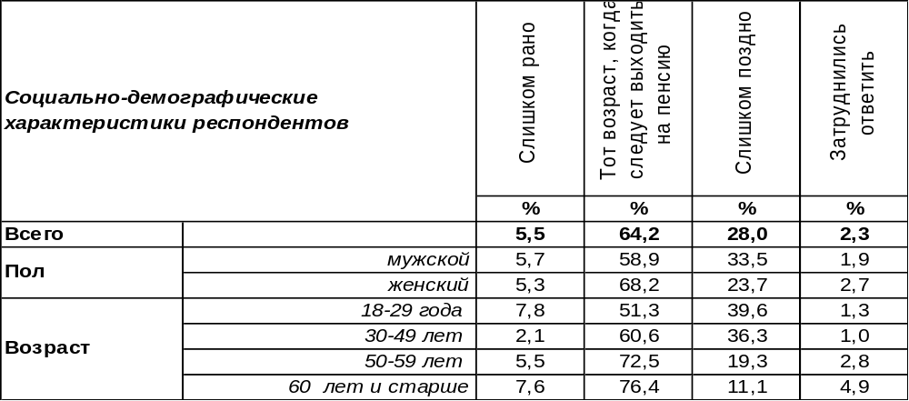
(Примечание: распределение ответов респондентов по строке составляет 100%)
Люди привыкают к сложившимся с годами правилам, в том числе и срокам ухода на пенсию, хотя в разных странах они разные. По мнению большинства воронежцев, 60 лет для мужчины – это самый подходящий возраст для выхода на пенсию (64%). Кстати, мужчины реже (59%), чем женщины (68%) соглашаются с этим мнением. И даже 28% горожан сетуют на то, что 60 лет – это слишком поздно (среди самих мужчин так считают 34%). То есть каждый третий мужчина хотел бы уйти на пенсию раньше 60 лет. С учетом того, что в 2017 году средняя продолжительность жизни мужчин в России составила 65,5 лет, то им после выхода на пенсию останется прожить лишь чуть больше пяти лет, что, по мнению трети мужского населения, явно не достаточно. Однако, 6% воронежцев, напротив, считают, что 60-летнему мужчине слишком рано уходить на пенсию, если он ещё полон сил и здоровья.
Далеко не первый раз мы задаем воронежцам этот вопрос. Сравним ответы горожан.

Как Вы думаете, для мужчин выходить на пенсию в 60 лет слишком рано, слишком поздно
или это именно тот возраст, когда следует выходить на пенсию?

Последний раз мы обращались к воронежцам с этим вопросом два года назад. За это время неожиданно почти на 10% подпрыгнуло число тех, кто считает, что слишком поздно в 60 лет выходить мужчинам на пенсию. В целом же это число снизилось с 42% в 2005 году до 28% в 2017 году. Но по-прежнему преобладает мнение, что в 60 лет в самый раз мужчине отправиться на заслуженный отдых..
ИНСТИТУТ ОБЩЕСТВЕННОГО МНЕНИЯ «квалитас». тел.: (473) 251-90-75, 251-20-75
Опрос проведён ИОМ "Квалитас" 26 – 29 октября 2017 года методом телефонного интервью.
Выборка репрезентативна для населения г. Воронежа старше 18 лет по полу и возрасту.
Опрошено 600 человек.

СЕГОДНЯ В РОССИИ ПЕНСИОННЫЙ ВОЗРАСТ ДЛЯ ЖЕНЩИН – ЭТО 55 ЛЕТ. КАК ВЫ ДУМАЕТЕ, ДЛЯ ЖЕНЩИН ВЫХОДИТЬ НА ПЕНСИЮ В 55 ЛЕТ СЛИШКОМ РАНО, СЛИШКОМ ПОЗДНО ИЛИ ЭТО ИМЕННО ТОТ ВОЗРАСТ, КОГДА СЛЕДУЕТ ВЫХОДИТЬ НА ПЕНСИЮ?
Таблица 16
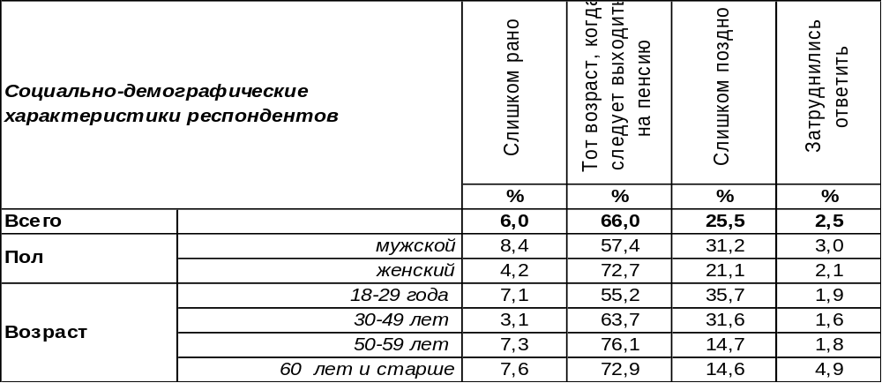
(Примечание: распределение ответов респондентов по строке составляет 100%)
Воронежцы в своем большинстве (66%) охотно проводят женщину на пенсию в 55 лет. Сами женщины (73%) гораздо чаще мужчин (57%) соглашаются с тем, что это оптимальный срок для выхода прекрасной половины на пенсию. Вообще-то некоторые мужчины (31%) препроводили бы женщин на пенсию даже раньше этого возраста, тогда как среди самих женщин только 21% опрошенных согласились бы уйти раньше.
Если ориентироваться на то, что в 2017 году средняя продолжительность женской жизни в России зафиксирована в районе 77 лет, то получается, что у российских женщин остается в запасе еще 22 года вольготной пенсионной жизни. Правда, замужние женщины рискуют, по меньшей мере, десять лет прожить в одиночестве после похорон мужа-ровесника, так как сегодняшние мужчины живут на 10-11 лет меньше, чем женщины.
Однако 6% горожан полагают, что женщины в России отправляются на пенсию слишком рано. Возможно, у них перед глазами маячит пример других стран, где женщины уходят на заслуженный отдых позже. Например, в Японии – в 70 лет, в США – в 65 лет, в Италии – в 60 лет, в Великобритании – в 60 лет.
Сравним ответы горожан на этот вопрос в предыдущие годы.

Как Вы думаете, для женщин выходить на пенсию в 55 лет слишком рано, слишком поздно
или это именно тот возраст, когда следует выходить на пенсию?

Привычный 55-летний возраст ухода женщин на пенсию продолжает доминировать в общественном мнении. Пример позднего пенсионного возраста женщин в других странах россиянок пока не впечатлил. Хотя число граждан, которые считают, что женщинам положено идти на пенсию раньше, значительно снизилось за последние двенадцать лет.
ИНСТИТУТ ОБЩЕСТВЕННОГО МНЕНИЯ «квалитас». тел.: (473) 251-90-75, 251-20-75
Опрос проведён ИОМ "Квалитас" 26 – 29 октября 2017 года методом телефонного интервью.
Выборка репрезентативна для населения г. Воронежа старше 18 лет по полу и возрасту.
Опрошено 600 человек.

ОДНИ СЧИТАЮТ, ЧТО ПЕНСИОННЫЙ ВОЗРАСТ ЖЕНЩИН И МУЖЧИН ДОЛЖЕН БЫТЬ ОДИНАКОВЫМ. ДРУГИЕ СЧИТАЮТ, ЧТО ЖЕНЩИНЫ ДОЛЖНЫ ВЫХОДИТЬ НА ПЕНСИЮ РАНЬШЕ. С КАКИМ МНЕНИЕМ – С ПЕРВЫМ ИЛИ ВТОРЫМ – ВЫ СОГЛАСНЫ?
Таблица 17
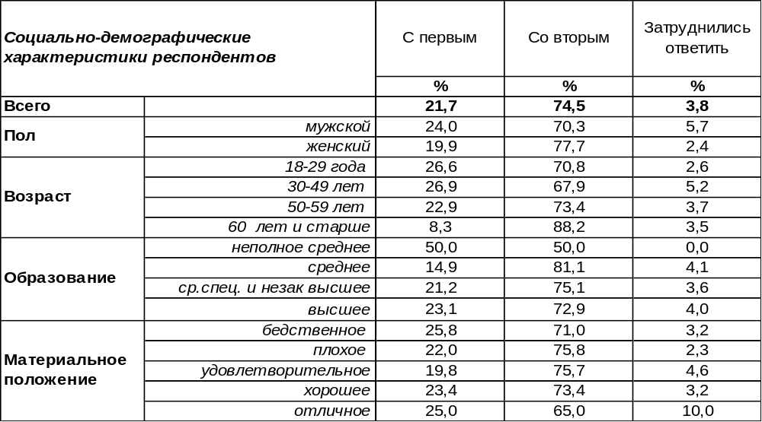
(Примечание: распределение ответов респондентов по строке составляет 100%)
Равноправие, за которое столь упорно боролись женщины, чревато своими издержками. В частности, если женщины равны мужчинам, то почему бы не уровнять их пенсионный возраст?! Кстати, в некоторых странах, например, в Японии, в США, он совпадает. Но россияне в силу традиции дают женщинам преференцию как слабому полу. И до сих пор три четверти населения считают это правило непреложным (75%). А среди людей пенсионного возраста и подавно – 88% уверены, что женщина должна уходить на заслуженный отдых раньше мужчины. Среди воронежских вдов этот показатель возрастает до 90%. Возможно, для них настало время сожаления о том, как мало времени они провели в общении с мужьями и заботе о них, предпочитая домашним делам работу.
Но почти четверть горожан (22%) полагают, что нужно уровнять мужчин и женщин во времени выхода на пенсию. Среди воронежских предпринимателей так считает каждый третий опрошенный.
Как менялось мнение воронежцев по этому вопросу в последние годы?

Одни считают, что пенсионный возраст женщин и мужчин должен быть одинаковым.
Другие считают, что женщины должны выходить на пенсию раньше.
С каким мнением – с первым или вторым – Вы согласны?

Хотя за последние пару лет число сторонников уравнивания пенсионного возраста несколько выросло (с 15% до 22%), неоспоримый перевес остается за традиционной для России моделью.
ИНСТИТУТ ОБЩЕСТВЕННОГО МНЕНИЯ «квалитас». тел.: (473) 251-90-75, 251-20-75
Опрос проведён ИОМ "Квалитас" 26 – 29 октября 2017 года методом телефонного интервью.
Выборка репрезентативна для населения г. Воронежа старше 18 лет по полу и возрасту.
Опрошено 600 человек.

КАКОЕ ИЗ СЛЕДУЮЩИХ ДВУХ МНЕНИЙ ВАМ БЛИЖЕ?
Таблица 18
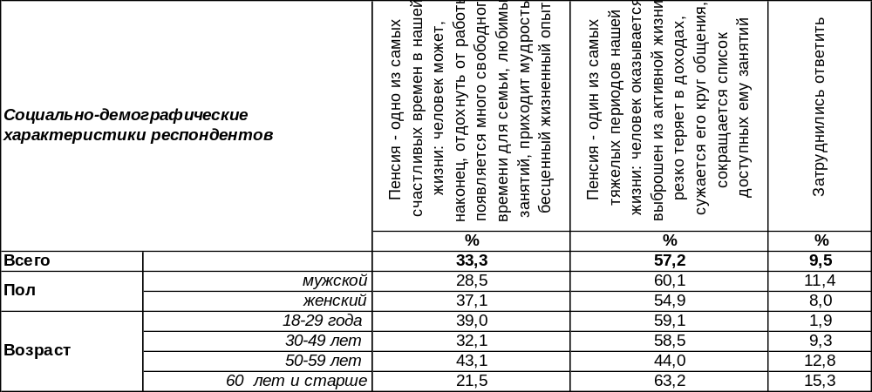
(Примечание: распределение ответов респондентов по строке составляет 100%)
Чем сегодня является пенсия для современного человека? Это печаль или радость? Это «удар под дых» или долгожданная свобода? Похоже, для большинства воронежцев (57%) пенсионный период ничего радостного собой не представляет. Среди пенсионеров, которые со знанием дела отвечали на этот вопрос, число негативных ответов возрастает до 63%. А среди людей с бедственным материальным положением – до 77%. Но по мере улучшения материального положения страх перед пенсией снижается до 50%. Тем не менее, и состоятельных людей удручает уход на пенсию, так как они резко теряют в доходах, сужается круг их общения и сокращается список доступных занятий и развлечений. Общество, как правило, вычеркивает пенсионеров из числа активных людей, низводит до статуса уходящих из жизни стариков.
Впрочем, каждый третий опрошенный предвкушает удовольствие от приближения пенсии как самого счастливого времени в жизни (33%). Ждут не дождутся грядущего заслуженного отдыха люди предпенсионного возраста - почти половина из них (43%) считают дни до пенсии, надеясь отдохнуть от трудов праведных, пользуясь накопленным жизненным опытом и мудростью. Кроме опыта и мудрости накопленный к концу жизни капитал существенно повышает настроение и расцвечивает предстоящий заслуженный отдых в радужные цвета. По мере улучшения материального положения лояльность к пенсии повышается с 19% до 50%.
Начиная с 2010 года, мы ставим перед воронежцами этот вопрос. Как менялось за это время общественное мнение?

Какое из следующих двух мнений Вам ближе?

За семь последних лет число респондентов, считающих заслуженный отдых от работы счастливым временем, возросло с 21% до 33%. И, напротив, с 67% до 57% уменьшилось количество горожан, относящих пенсию к тяжелому периоду жизни. Два последних года не привнесли существенных изменений в результаты опроса.
ИНСТИТУТ ОБЩЕСТВЕННОГО МНЕНИЯ «квалитас». тел.: (473) 251-90-75, 251-20-75
Опрос проведён ИОМ "Квалитас" 26 – 29 октября 2017 года методом телефонного интервью.
Выборка репрезентативна для населения г. Воронежа старше 18 лет по полу и возрасту.
Опрошено 600 человек.

СОЦИАЛЬНО-ДЕМОГРАФИЧЕСКИЕ ХАРАКТЕРИСТИКИ РЕСПОНДЕНТОВ

Пол | %
мужской | 43,8
женский | 56,2

Возраст | %
18 – 29 лет | 25,7
30 – 49 лет | 32,2
50 – 59 лет | 18,1
60 лет и старше | 24,0

Образование | %
Неполное среднее | 0,7
Среднее | 12,3
Средне-специальное и незаконченное высшее | 32,2
Высшее | 54,8

Материальное положение | %
Бедственное / Денег не хватает даже на питание  и квартплату/ | 5,2
Плохое /Денег хватает только на питание и квартплату/ | 22,0
Удовлетворительное /Кроме питания и квартплаты  денег хватает на покупку недорогих вещей/ | 43,8
Хорошее /Могу покупать дорогие вещи, но далеко  не всё по карману/ | 25,7
Отличное / Мы можем позволить себе достаточно  дорогостоящие вещи – квартиру, дачу и др. / | 3,3

Семейное положение | %
Женат /замужем/ | 60,2
Не женаты, но живем вместе | 7,2
Холост /не замужем/ | 17,2
Разведен /разведена/ | 7,2
Вдовец /вдова/ | 8,2

Есть ли у Вас дети до 18 лет? | %
Да | 30,3
Нет | 69,7

